ОСНОВНЫЕ ХАРАКТЕРИСТИКИ СОВРЕМЕННОЙ СИСТЕМЫ СПЕЦИАЛЬНОГО ОБРАЗОВАНИЯ РЕСПУБЛИКИ БЕЛАРУСЬ

СЛАЙД В системе специального образования как части общего образования выделяются следующие структурные компоненты:
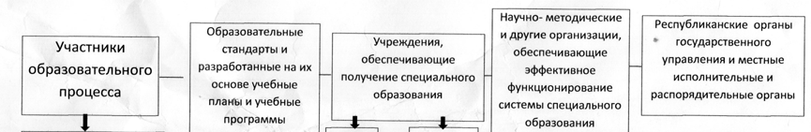
К основным характеристикам современной системы специального образования РБ важно отнести следующие.
Происходит ежегодное увеличение количества детей с ОПФР. СЛАЙД
Отмечается тенденция увеличения количества детей с различными отклонениями в разных странах, в том числе и в Беларуси. На 15 сентября 2014 г. в банке данных Республики Беларусь о детях с ОПФР содержатся сведения о 136 673 детях в возрасте до 18 лет, из которых более 10 000 являются инвалидами. Количество детей с ОПФР в нашей стране составляет 7,64% от общего количества детского населения РБ.
В связи с этим особенно остро встает проблема их обучения и воспитания, развития и социализации, создания для них особых условий образования, с учетом специфики нарушений развития и особых образовательных потребностей, а также подготовки квалифицированных специалистов в системе образования.
Лица (дети) с ОПФР характеризуются наличием таких психических или физических отклонений, которые приводят к нарушению общего развития и препятствуют получению образования без создания специальных условий.
СЛАЙД Продолжает сохраняться оптимизация сети учреждений специального образования: с одной стороны, характерно закрытие специальных школ и школ-интернатов, с другой стороны, – возникновение и расширение сети центров коррекционно-развивающего обучения и реабилитации (ЦКРОиР).
Согласно Государственной программе развития специального образования в РБ на 2012-2016 гг. к 2016 году останутся 52 специальные школы и школы-интерната. Закрытие учреждений специального типа происходит поступательно, эволюционным путем.
СЛАЙД Характерной для системы специального образования Республики Беларусь чертой является получение образования большинством детей с ОПФР в учреждениях основного образования. По данным, приведенным А.М. Змушко (на 2012-2013 уч.г.), по отношению к общему количеству детей с ОПФР лишь 11% обучаются в учреждениях специального образования, остальные получают образование и коррекционно-педагогическую помощь в условиях образовательной интеграции.
СЛАЙД Следующей характеристикой является создание специальных условий для обучающихся с особенностями психофизического развития в учреждениях основного образования. Все большее распространение интегрированного обучения и воспитания, оптимизация учреждений специального образования приводят к необходимости создания специальных условий для обучения детей с ОПФР в учреждениях основного образования. В стране постепенно становится все больше учреждений общего среднего образования, в которых создана безбарьерная среда для разных категорий учащихся. В республике в каждом регионе определены опорные учреждения образования, на базе которых осуществляется интегрированное обучения и воспитание. В названных учреждениях создается необходимая образовательная среда, включающая свободный доступ как в учреждение образования, так и в его помещения.
Все большее распространение получает интегрированное обучение и воспитание. СЛАЙД
Эта форма обучения позволяет усилить роль семьи в воспитании детей, включить детей с нарушениями в развитии в совместную со сверстниками деятельность, реализовать одну из основных целей специального образования – успешную адаптацию к условиям социальной среды, т.е. понимание и принятие целей, ценностей, правил, поведенческих норм и стилей поведения, принятых в обществе. СЛАЙД
Интеграционные процессы могут протекать внутри системы специального образования – интернальная форма интеграции (совместное обучение детей с нарушением слуха и детей с интеллектуальной недостаточностью, детей с нарушениями зрения и детей с трудностями в обучении, детей с задержкой психического развития и детей с тяжелыми речевыми нарушениями и др.), или предполагать взаимодействие специального и массового образования – экстерналъная.
В зависимости от временной продолжительности совместного обучения детей с особенностями психофизического развития и их нормально развивающихся сверстников различают следующие варианты (модели) интегрированного обучения и воспитания:
- комбинированная (дети с уровнем психофизического и речевого развития, соответствующим или близким к возрастной норме, находятся в массовых группах или классах, получая постоянную коррекционную помощь учителя-дефектолога)
- частичная (дети с проблемами развития, еще не способные на равных со здоровыми сверстниками овладевать образованием, вливаются в массовые группы (классы) на часть дня);
- временная (все воспитанники специальных групп, вне зависимости от уровня психофизического и речевого развития, объединяются со здоровыми детьми не реже 1-2 раз в месяц для проведения различных мероприятий воспитательного характера);
- полная (ребенок с отклонениями в развитии постоянно воспитывается среди здоровых сверстников; коррекционную помощь им оказывают родители под контролем специалистов).
Выбор той или иной формы (модели) интеграции детерминируется типом учебного заведения (специального или массового), поскольку они обладают различным потенциалом в организации интегрированного обучения и воспитания.
Важнейшей чертой для современной системы образования лиц с особенностями психофизического развития является движение по пути к инклюзивному образованию (включение в единую образовательную среду всех детей, независимо от нарушений, которые у них имеются, от пола, национальности, принадлежности к этнической группе, религии и т. д.). СЛАЙД
Если обратиться к словарю, то мы найдем определения: СЛАЙД
Интеграция (от лат. integratio – соединение) — процесс развития, результатом которого является достижение единства и целостности внутри системы, основанной на взаимозависимости отдельных специализированных элементов.
Инклюзия (калька с англ. inclusion) — включение, добавление, прибавление, присоединение.
Критический анализ содержания понятий говорит о более узком содержании именно термина «инклюзия».
Однако, правильнее, по видимому, акцентировать внимание не столько на терминологических несовпадениях, сколько на сути осуществляемых преобразований.
Философия инклюзии основана на проблемах прав человека, его индивидуальной свободы, возможностей выбора и доступа. Инклюзивное общество должно давать возможность каждому члену общества сделать свой выбор по всем аспектам повседневной жизни. Поэтому, по мнению многих исследователей, имеет гораздо более глубокое воздействие, чем интеграция.
Сравнивая процессы интеграции и инклюзии, исследователи указывают на их отличительные особености. Отличие в подходах, т.о., состоит в признании необходимости изменения общества, чтобы оно учитывало и приспосабливалось к индивидуальным потребностям людей, а не только они адаптировались к требованиям общества. СЛАЙД
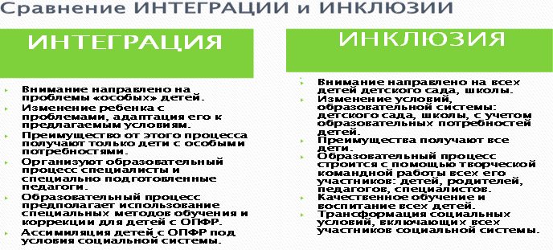
Белорусские исследователи, в частности, А.Н. Коноплева отмечает, что не следует рассматривать интеграцию и инклюзию в противопоставлении и строгой дифференциации. Действительно, «инклюзивный подход предполагает более широкий круг действий и инициатив. Следует согласиться с тем, что концепция интеграции отражает создание специальных условий для детей с особенностями развития в рамках существующей системы образования. Концепцией же включения предполагается создание школы для всех учащихся в соответствии с потребностями всех и каждого и создание обществом возможностей для наиболее полной реализации ими своих потребностей».
Т.о., правомерно рассматривать интеграцию и инклюзию как две фазы одного процесса. СЛАЙД
Инклюзивное образование является одним из ведущих преобразований последних десятилетий в мировом образовательном пространстве. Актуальность инклюзивного обучения всех детей обусловлена рядом таких факторов: СЛАЙД
- реализация принципа гуманизации образования предполагает взгляд на личность каждого ребёнка (вне зависимости от её особенностей, в том числе и нарушений в развитии) как на высочайшую ценность и создание необходимых условий для её развития;
- обеспечение фундаментального принципа социальной политики государства в сфере образования предполагает свободу и право выбора каждым учащимся места и способа обучения, что для детей с особенностями психофизического развития означает возможность включения в образовательный процесс в учреждениях основного образования;
- развитие инклюзивных процессов в обществе и образовании делает необходимым расширение и углубление профессиональных компетенций педагогов, работающих в учреждениях основного образования.
В нашей стране ведется поступательная работа по переходу к инклюзивному образованию. Вносятся соответствующие изменения в Кодекс Республики Беларусь об образовании. Так, начальник управления специального образования А.М. Змушко указывает, что статью 14 «Специальное образование» предполагается назвать «Специальное и инклюзивное образование», будут вноситься изменения в отдельные пункты статьи. В Республике ведется работа над Концепцией развития инклюзивного образования.
СЛАЙД Таким образом, современная система образования направлена на возможно более полное включение детей в единое развивающее, «комфортное» для всех (психологически, физически, педагогически) образовательное пространство.
В основе практики инклюзивного обучения лежит идея принятия индивидуальности каждого отдельного учащегося и, следовательно, обучение должно быть организовано таким образом, чтобы удовлетворить особые потребности каждого ребенка.
Конечной целью практики инклюзии в течение всего процесса получения образования должно быть оказание помощи детям стать самостоятельными взрослыми, которые сами принимают решение, какой способ и образ жизни они хотели бы избрать.
Вместе с тем, одной из проблем специального образования лиц с ОПФР называются сложности в формировании толерантного отношения. СЛАЙД
Очевидна необходимость разрешения социального противоречия между неизбежностью внедрения практик инклюзивною образования и необеспеченностью соответствующей готовности всего общества, недостаточной подготовкой педагогов к работе в новых условиях.
Поэтому остро встает необходимость развития профессиональной педагогической компетентности и формирование готовности специалистов разного профиля к работе в условиях инклюзивного образования.
Задачи:
- формировать понимание сущности инклюзивных процессов в социальном сообществе и системе образования;
- обеспечивать принятие ценностей инклюзивного образования как основы инклюзивной педагогической культуры;
- способствовать пониманию необходимости реализации гуманистического подхода в образовательном и социальном пространстве, развитию адекватной социальной перцепции, толерантного отношения будущих педагогов к участникам инклюзивного образовательного пространства;
- формировать инклюзивное педагогическое мышление, психолого-педагогическую (инклюзивную) и социальную готовность к работе с детьми с особыми образовательными потребностями (в том числе и детьми с особенностями психофизического развития) в условиях основного (инклюзивного) образования;
- обеспечивать овладение компетенциями, позволяющими эффективно организовывать и реализовывать образовательный процесс в условиях инклюзивного образования, взаимодействовать со всеми его участниками;
- обеспечивать овладение педагогами необходимыми компетенциями для решения задач социализации «особых» детей, организации совместной деятельности, сотрудничества, общения всех детей, создания оптимальных условий для развития личности каждого ребёнка
- организовывать эффективное социальное партнёрство педагогов, родителей, специалистов для решения задач обучения, воспитания, сопровождения детей в условиях инклюзивного образования.
В связи с чем хочется выразить надежду, что все мы, как участники образовательного процесса, будем содействовать воспитанию толерантности, соучастия, гуманности в отношении разных категорий людей с ОПФР как у самих себя, так и у наших учеников, студентов, коллег, окружающих людей.

